

#ПРОВОЖУЛЕТОСПОЛЬЗОЙМОГИЛЕВ

**Немного о себе**

|  |  |
| --- | --- |
|  | **Печковская Кира 7 лет** |

|  |  |
| --- | --- |
|  | **ГУО “Средняя школа № 2 г.Могилёв”** |

|  |  |
| --- | --- |
|  | **Помощь родным, досуг с близкими** |

**Слова признательности наставнику**

**Я научился этим летом**

|  |  |
| --- | --- |
|  | **Поливать огород** |

|  |  |
| --- | --- |
|  | **Ловить рыбу с папой** |

|  |  |
| --- | --- |
|  | **Следить за урожаем** |

**И достиг результатов**

|  |  |
| --- | --- |
|  | **Могу поймать рыбу своему коту** |

|  |  |
| --- | --- |
|  | **Знаю где искать овощи** |

|  |  |
| --- | --- |
|  | **Ловко поливаю перец** |

**Фотографии**

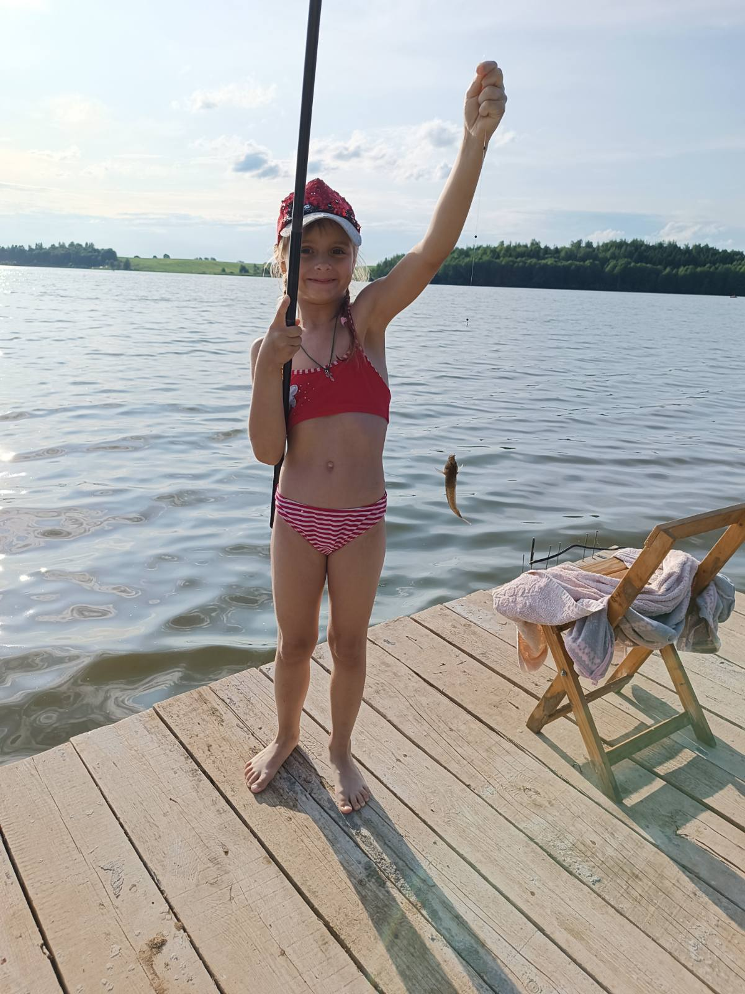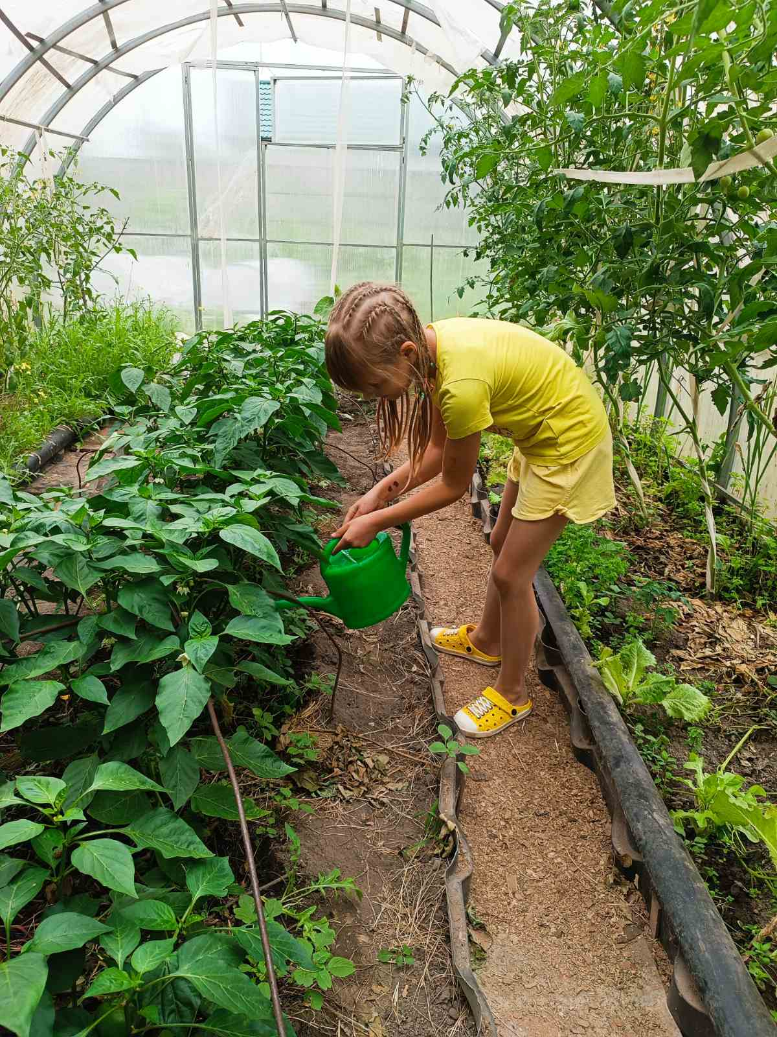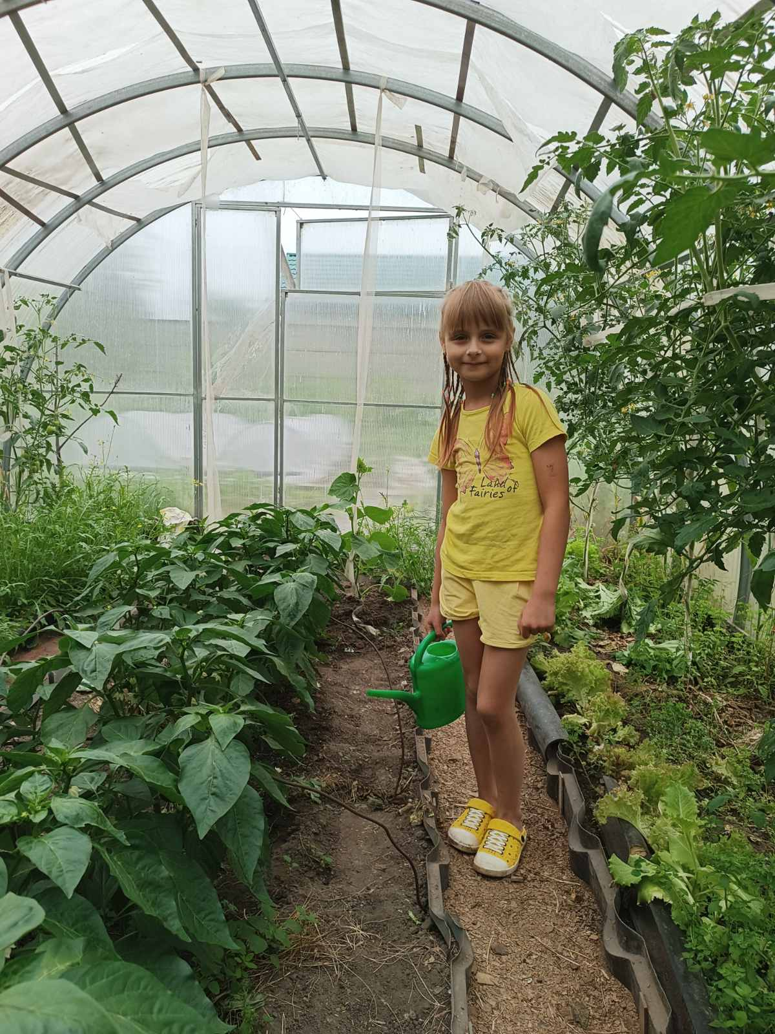

Мурзик сегодня не голодный!

Главное много не поливать

Приятно смотреть на свой труд